СЕССИЯ 2

Реализуйте основные подсистемы МИС в соответствии с техническим заданием.

1. Функция «Отслеживание движения клиентов и сотрудников по помещениям больницы»

Реализуйте приложение (настольное или веб) для отслеживания клиентов и сотрудников по помещениям больницы. Эта система позволяет отслеживать перемещение людей по зонам доступа в больнице, контролировать доступ к определенным помещениям и управлять доступом сотрудников и посетителей.

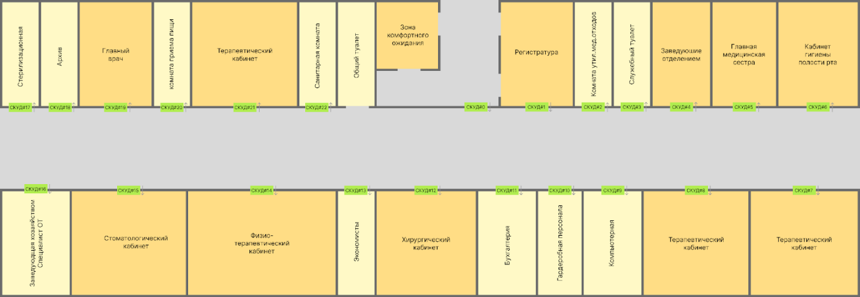

В ресурсах представлена карта отделения с расположением помещений и пропускных пунктов. Необходимо сделать отображение заполненности помещений, получая данные о перемещениях клиентов и персонала каждые 3 секунды посредством API согласно предоставленной документации. Персонал на карте необходимо выделить синими кружочками, а клиентов - зелеными. Расположение людей на карте внутри помещения (после зафиксированного входа или выхода) должно быть случайным образом (без наложения кружочков друг на друга).

Важно: API, документацию по API для работы разрабатывает, публикует и обеспечивает доступ к API в локальной сети главный эксперт совместно с техническим администратором площадки.

*Документация API*

GET: <http://10.30.76.66:8082/PersonLocations>

Метод возвращает список посетителей больничного отделения (как сотрудников, так и клиентов), которые сегодня проходили с помощью личного QR-кода в закрытые помещения больницы (например, в кабинеты врачей), и данные их последней проходки. Объект содержит следующие данные:

1. PersonCode - уникальный код клиента больницы или ее сотрудника;
2. PersonRole - роль (“Клиент” или “Сотрудник”);
3. LastSecurityPointNumber - номер пункта СКУД, который был пройден последним;
4. LastSecurityPointDirection - направление прохода через пункт (“in” или “out”);
5. LastSecurityPointTime - дата и время фиксации последней проходки.

Данная функция доступна только врачам.

1. Функция «Регистрация движения пациентов по стационару и занятость коечного фонда»

Реализуйте приложение (настольное или веб) с функционалом:

* Представление картины занятости коечного фонда отделения (с учетом предоставленного плана стационара и коек в каждой палате).
* Указание палаты и коечного места при госпитализации пациента и оформлении поступления пациента в отделение стационара.
* Оформление перевода пациента из одного отделения стационара в другое. Функционал должен быть реализован посредством Drag&Drop при перемещении пациента с одного коечного места на другое свободное.
* Оформление выписки пациента из отделения стационара с использованием контекстного меню.

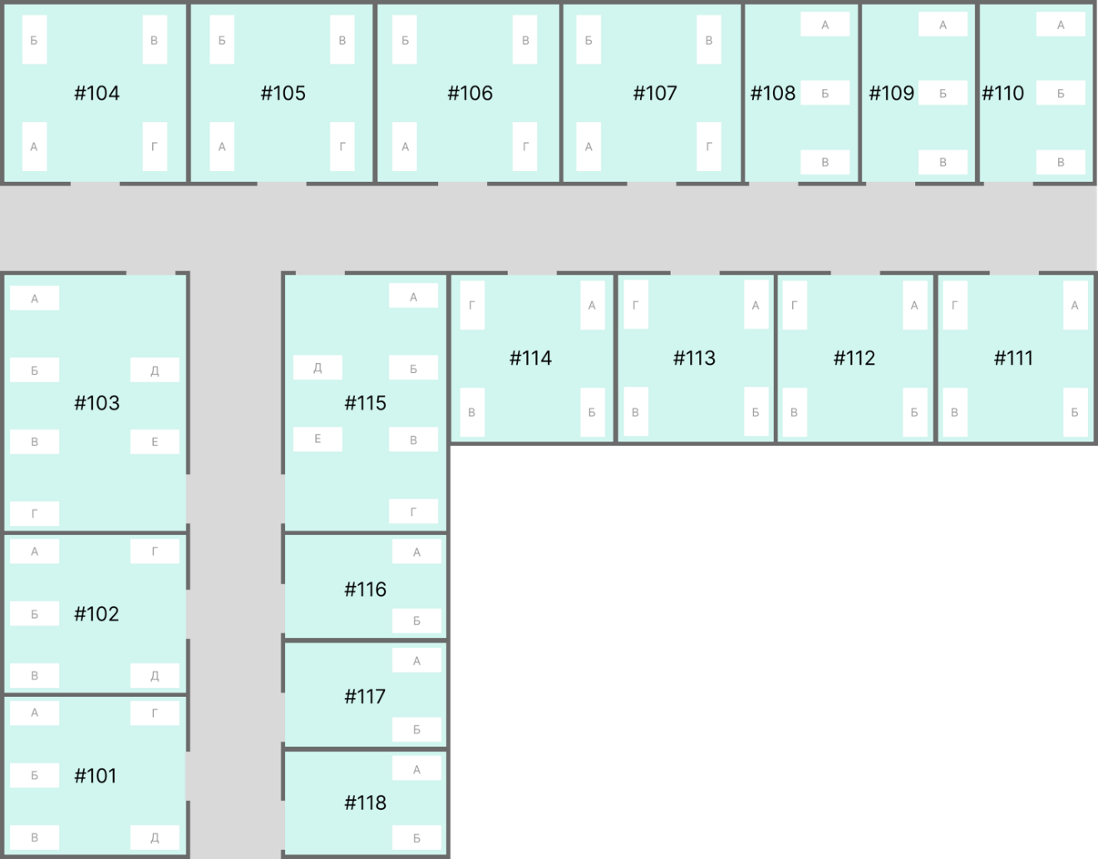

Данная функция доступна только врачам.